Středisko kultury a vzdělávání ve Vrbně pod Pradědem

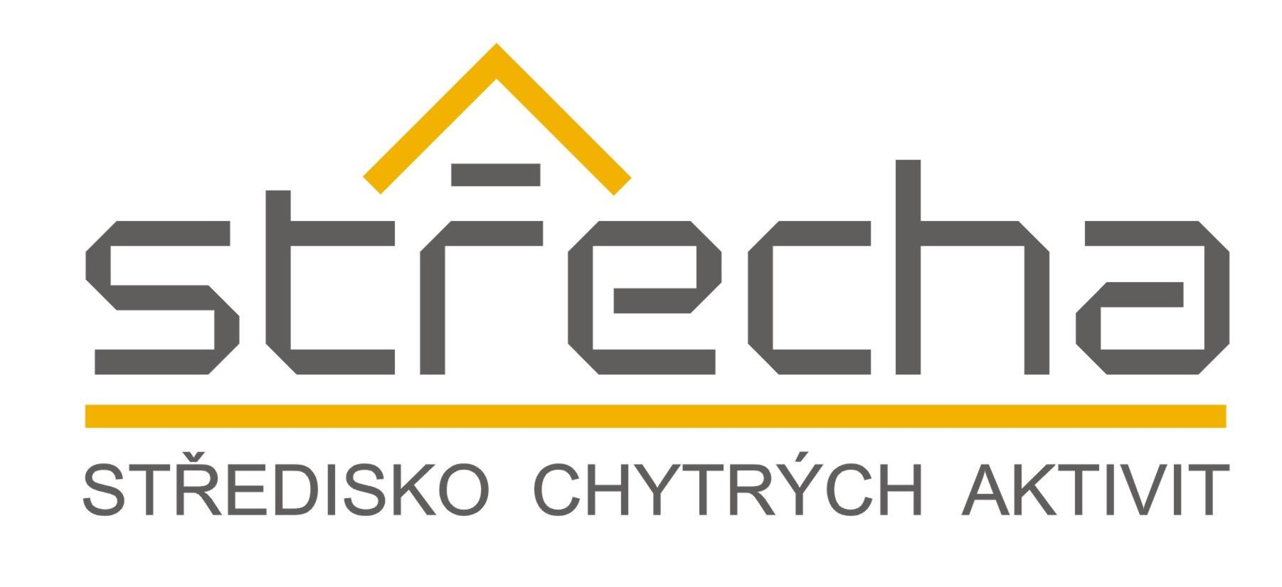

Přihláška
ke studiu 16. cyklu Univerzity volného času
termín realizace únor - květen 2020
Místo konání – STŘECHA Vrbno pod Pradědem. Výše poplatku 500,- Kč/ cyklus

Titul, jméno a příjmení: .........................................................................................................................

Datum narození: ...................................................................................................................................

Bydliště: ................................................................................................................................................

Telefon – mobil: ...................................................................................................................................

e-mailová adresa: .................................................................................................................................

Dne: ...................................................... Podpis:..............................................................
Svým podpisem potvrzuji pravdivost vyplněných údajů. Poskytnuté osobní údaje budou ze strany správců údajů zpracovávány v souladu s obecným nařízením Evropského parlamentu a Rady EU 2016/679, o ochraně fyzických osob, v souvislosti se zpracováním osobních údajů – General Data Protection Regulation /dálejen „GDPR“/, v souladu s právní úpravou ČR související s ochranou osobních údajů a v souladu s pokyny, uvedenými na www.strecha-vrbno.cz Dále tímto prohlašuji, že jsem se seznámil/a se zásadami zpracování osobních údajů ze strany správce údajů, s podmínkami shromažďování, zpracování, uchovávání osobních údajů a dále s právy, které v souvislosti se zpracováváním a uchováváním osobních údajů mohu vůči správci údajů uplatnit a že správce údajů tak splnil informační povinnost dle čl. 13., obecného nařízení GDPR. Tyto informace jsou uvedeny na webových stránkách organizace kurzu https://www.strecha-vrbno.cz/index.php?nid=3688&lid=cs&oid=6293460

Středisko kultury a vzdělávání ve Vrbně pod Pradědem

Přihláška
ke studiu 16. cyklu Univerzity volného času
termín realizace únor - květen 2020
Místo konání – STŘECHA Vrbno pod Pradědem. Výše poplatku 500,- Kč/ cyklus

Titul, jméno a příjmení: .........................................................................................................................

Datum narození: ...................................................................................................................................

Bydliště: ................................................................................................................................................

Telefon – mobil: ...................................................................................................................................

e-mailová adresa: .................................................................................................................................

Dne: ...................................................... Podpis:..............................................................
Svým podpisem potvrzuji pravdivost vyplněných údajů. Poskytnuté osobní údaje budou ze strany správců údajů zpracovávány v souladu s obecným nařízením Evropského parlamentu a Rady EU 2016/679, o ochraně fyzických osob, v souvislosti se zpracováním osobních údajů – General Data Protection Regulation /dálejen „GDPR“/, v souladu s právní úpravou ČR související s ochranou osobních údajů a v souladu s pokyny, uvedenými na www.strecha-vrbno.cz Dále tímto prohlašuji, že jsem se seznámil/a se zásadami zpracování osobních údajů ze strany správce údajů, s podmínkami shromažďování, zpracování, uchovávání osobních údajů a dále s právy, které v souvislosti se zpracováváním a uchováváním osobních údajů mohu vůči správci údajů uplatnit a že správce údajů tak splnil informační povinnost dle čl. 13., obecného nařízení GDPR. Tyto informace jsou uvedeny na webových stránkách organizace kurzu https://www.strecha-vrbno.cz/index.php?nid=3688&lid=cs&oid=6293460

